个人信息完善操作步骤
- 从成都市中小学教师继续教育网登录进入个人中心。
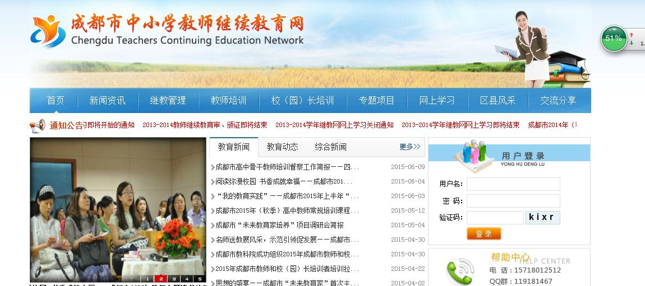

2. 点击“个人信息”，进入后填写必填部分内容并点击保存。
